**Universidad Autónoma de Nuevo León**

Facultad de Ingeniería Mecánica y Eléctrica

Aplicación de las Tecnologías de la Información

Formación General Universitaria

**A4. Ensayo sobre una problemática relacionada con su área disciplinar**

Maestro: Ing. Jorge Alejandro Lozano González

Semestre: Enero - Junio 2022

Grupo: 037

|  |  |  |
| --- | --- | --- |
| Equipo 1 | | |
| Matricula | Nombre | Carrera |
|  |  |  |

Ciudad Universitaria, a 11 de Febrero de 2022

CONTENIDO

Introducción 1

La mecatrónica y su automatización de procesos ¿cómo nos afecta en la vida cotidiana? 1

Objetivo 3

Desarrollo 5

Autos inteligentes en la vida cotidiana 5

Beneficios y contras 5

¿Qué tan seguros son estos autos? 6

¿Qué pasará con las personas que se dedican a trabajar como conductores? 8

Conclusiones 10

Referencias 11

# INTRODUCCIÓN

## LA MECATRÓNICA Y SU AUTOMATIZACIÓN DE PROCESOS ¿CÓMO NOS AFECTA EN LA VIDA COTIDIANA?

Para resolver la problemática que vamos a introducir en este documento, primero debemos entender el área en el que estamos trabajando, la mecatrónica, y saber cuál es el campo de esta disciplina.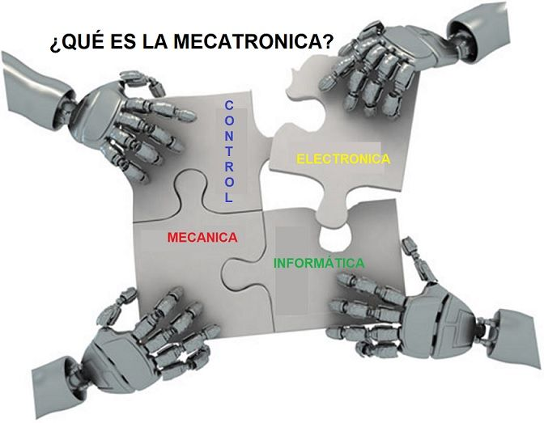

La mecatrónica se define como una rama de la ingeniería que combina otras carreras como lo son electrónica, mecánica, informática e ingeniería de control, ya que se considera una rama multidisciplinar por la fusión de estas carreras, con el fin de asegurar un mejor desarrollo de los procesos de diseño y elaboración de productos y máquinas complejas . No es una ciencia ni tecnología en concreto sino un proceso de integración de varias disciplinas.

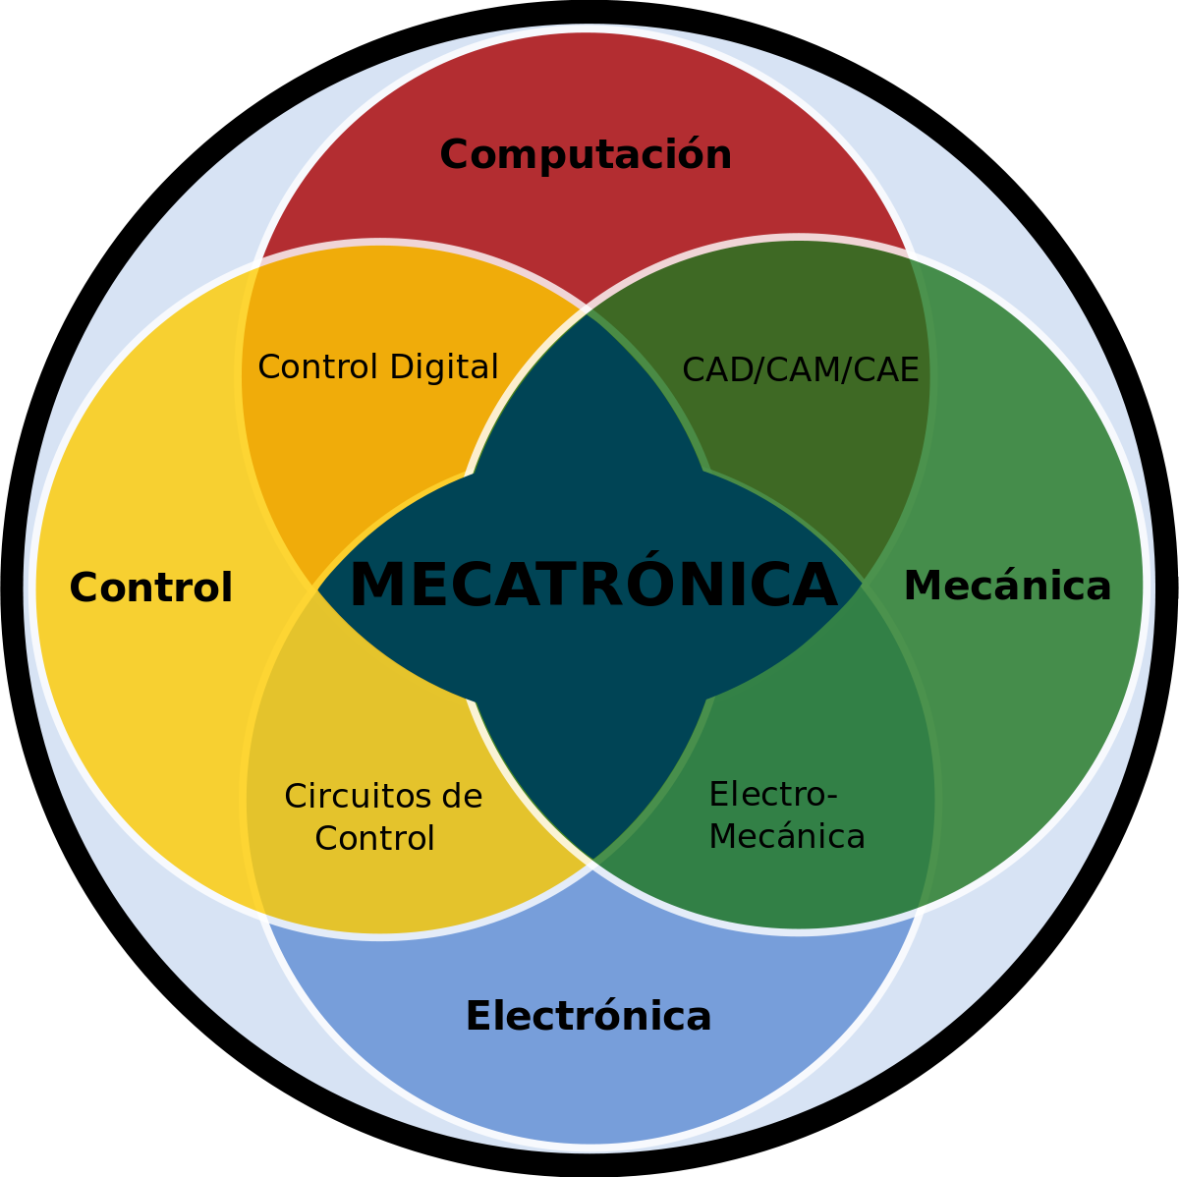

La mecatrónica se encarga básicamente de diseñar maquinaria desde su boceto hasta su elaboración, planeación y mantenimiento de el mismo, que tiene como misión mejorar la funcionalidad de algún producto elaborado. Cuando hablamos en el campo laboral, y gracias a sus aportaciones, la mecatrónica puede aplicarse en muchos campos, desde la medicina, hasta la minería, pasando por la industria farmacéutica, la mecánica, automovilística, la textil, comunicaciones, entre muchas más.

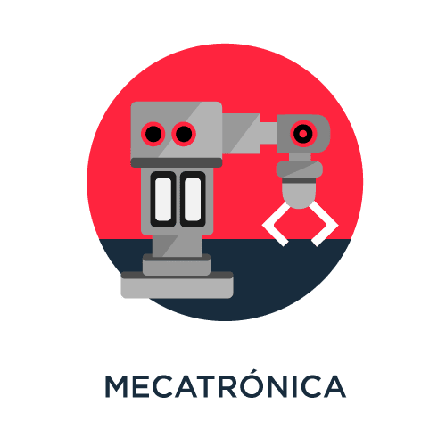

Después de haber visto que es la mecatrónica y de qué procesos se encarga, no podemos negar lo necesaria que es hoy en día para seguir avanzando como sociedad, sin embargo, ¿Se podría llegar a un punto en el que, con ayuda de la mecatrónica, nuevas tecnologías realicen casi todas nuestras actividades diarias? Y si así fuera, ¿Esto tendría un impacto positivo o negativo en la sociedad? Para responder a esta pregunta, hemos pensado en una actividad específica de la vida cotidiana, es decir, la realizamos casi todos los días o en su defecto, buscamos quien nos proporcione el servicio, **conducir**.

Casi todos los días debemos salir de nuestras casas y transportarnos ya sea conduciendo nuestro auto o utilizando un medio de transporte público.

Desde hace ya algunos años, grandes empresas como Tesla han lanzado al mercado un tipo de auto con tal grado de inteligencia, que puede conducirse por sí mismo, y no solo Tesla, sino también marcas de lujo como lo son Mercedes Benz y BMW y, por si fuera poco, estas mismas empresas buscan lanzar también Vanes con esta misma inteligencia sustituyendo así el transporte público en países de primer mundo.

Imágenes representativas de la mecatrónica, simbolismo y estructura metafórica.

Todo esto parece bastante genial, pero la problemática o las problemáticas aquí son las siguientes: ¿Realmente este tipo de autos nos ayudará?, ¿Qué tan seguros son?, y teniendo en cuenta lo costoso que es desarrollar este tipo de tecnología, sabemos que los precios de venta también son muy altos ¿Realmente es un beneficio tener este tipo de auto? Y si este es el futuro, ¿qué pasará con las personas que se dedican a trabajar como conductores?

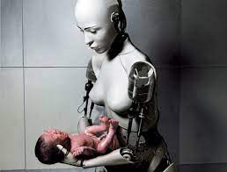Ahora que las tecnologías están superando nuestros límites, tendríamos que plantearnos todas estas preguntas y muchas más, el solo pensar hasta qué punto la tecnología reemplazará al ser humano es algo muy inquietante y debatible, dado a las consecuencias que esto presentaría, como los efectos que causaría en la sociedad y hasta qué punto nosotros dejaremos que eso pase, en qué momento las empresas y grandes corporaciones decidirán optar por máquinas perfectas, precisas, sin necesidades básicas del ser humano y comprometidas eficazmente al 100%, que a un humano con capacidad racional y pensamiento analítico con el poder de enfrentar situaciones que una máquina aún no puede entender, y la comprensión de y las enseñanzas éticas que imparte la sociedad.

Esto y más veremos en este ensayo.

Imagen representativa de un posible futuro, un robot sosteniendo a un recién nacido.

# OBJETIVO

El hacer concientizar a la sociedad sobre la importancia de la Mecatrónica en nuestra comunidad es el objetivo principal en el que nos estamos desempeñando en este proyecto.

Por su parte, la mecatrónica industrial es actualmente una de las más importantes, ya que combina disciplinas como la mecánica, la electrónica y la informática para crear la mejor solución en la actividad humana. Sin dejar de lado el hecho de hacer conciencia sobre la importancia de la mecatrónica en nuestra vida cotidiana, necesitamos hablar de su pasado histórico y su evolución hasta ahora; históricamente, la ingeniería mecatrónica se originó en Japón, que es uno de los países de más rápido desarrollo en aplicaciones de robótica y electrónica.

Los japoneses fueron los primeros en comenzar a crear reacciones y crear dispositivos que combinan elementos mecánicos y electrónicos, y así nació el concepto de mecatrónica.

Ahora bien, la mecatrónica tiene un impacto muy importante en la sociedad, no solo en la industria en la cual se desempeña muy bien y tiene muy buenos resultados ya que ha innovado en los procesos de productividad, sino también como se menciona anteriormente en la sociedad, ya que la mecatrónica se ha centrado también en optimizar e innovar en las condiciones en las que un empleado trabaja.

Pero no solo eso, sino que también pues ha contribuido en otras áreas en donde también se ha innovado y se ha tenido un cambio muy importante pero que a la vez nos pone a pensar, sobre si está bien innovar, porque al innovar facilita más las cosas que se hacen en este tipo de áreas, por ejemplo en una línea de producción, pero con esto le quita su empleo a muchas personas ya que son sustituidas por máquinas muy especializadas en hacer el trabajo que anteriormente esa persona desempeñaba, entonces las personas se quedan sin trabajo y esto trae opiniones donde unos están a favor y otros en contra de la mecatrónica en la automatización de procesos.

Otro ejemplo en el cual se involucra la mecatrónica es la industria automotriz. Este mercado se está ampliando cada vez más ya que las mismas empresas ya consolidadas al ver que empresas nuevas se encuentran innovando en autos eléctricos, también están implementando modelos que podrían llegar en los próximos años, e incluso algunos ya se encuentran disponibles. Y esto implicaría que el día de mañana las empresas que no han realizado ningún plan acerca de tener en su catálogo carros eléctricos, podrían en el futuro caer en bancarrota.

Si, siempre puede haber cierto porcentaje de personas que prefieran usar carros como los conocemos hoy en día, pero la demanda será mucho menor que como lo es ahora, además que, llegado el momento, las industrias que proveían a estas empresas de piezas mecánicas, podrían ya no existir en abundancia, esto solamente ocasionará que los autos normales, en algún punto, queden obsoletos.

Dicho lo anterior, el punto de este ensayo es recabar diversa información acerca de la mecatrónica junto con sus procesos de automatización y ver si nos ayuda como sociedad, o por el contrario sólo convierte a la sociedad en personas “inútiles”.

De esta forma también queremos concientizar al lector y a la comunidad en general sobre este tema que al cabo del tiempo se tiene más información, pero no se encuentra ordenada y explicada de la mejor manera, y esto en algunas ocasiones produce confusiones y desinformación a las personas, además de que trataremos de llegar a nuestra propia conclusión, pero dejando en claro que el lector puede llegar a una conclusión igual, parecida o totalmente diferente a la nuestra y será respetada, ya que todos tenemos diferentes puntos de vista.

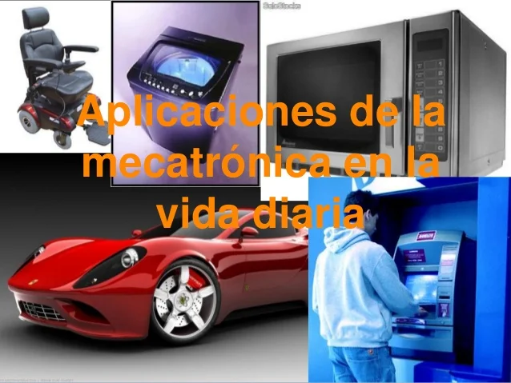

Imagen, se pueden observar distintos ejemplos de aplicaciones de la mecatrónica en la vida cotidiana.

# DESARROLLO

## Autos inteligentes en la vida cotidiana

Sin duda alguna, la mecatrónica transformó la manera en la que se crean los autos hoy en día y al mismo tiempo transforma la experiencia del usuario ya que conducir es una actividad que realizamos casi todos los días (o de la cual requerimos, usando el transporte público).

Pero ¿Cómo se ve afectada esta actividad cotidiana con este nuevo tipo de autos inteligentes? Bueno vamos a tratar de responder a esta pregunta usando como ejemplo a los autos de Tesla.

## Beneficios y contras

Definitivamente los autos inteligentes “self-driving car” nos ayudarían a optimizar nuestro día a día, ya que prácticamente lo único que tenemos que hacer es entrar y decirle al auto a dónde ir. Si no dices nada, el auto buscará en tu calendario y te llevará ahí como el destino supuesto. El auto buscará la ruta óptima, atravesando calles urbanas, intersecciones complejas y autopistas.

Al llegar al destino basta con salir del auto y el mismo pasará a modo de búsqueda de estacionamiento, buscará un punto y se estacionará solo. Con un toque en tu teléfono (a través de la app) el automóvil volverá a ti.

Sin embargo, hay un detalle que juega en contra a todo esto, y es el precio que tienen estos autos.

|  |  |  |
| --- | --- | --- |
| Modelo | Imagen | El precio de venta varia con las características que el usuario decida modificar |
| Model S | Imagen Tesla Model S exterior | Modelo color rojo  Rines 21" Arachnid  Interiores color crema de fibra de carbono  **$3,194,100.00 MXN** |
| Model 3 | Imagen Tesla Model 3 exterior | Modelo color azul metálico profundo  Rines deportivos de 19"  Interior es completamente negro de fibra de carbono  **$1,303,900.00 MXN** |
| Model X | Imagen Tesla Model X exterior | Modelo color negro solido  Rines Turbine de 22"  Interior es completamente negro de fibra de carbono  5 asientos distribuidos  **$2,551,300.00 MXN** |
| Model Y | Imagen Tesla Model Y exterior | Modelo color blanco perla  Rines Induction de 20"  Interior es completamente negro de fibra de carbono  5 asientos distribuidos  **$1,483,100.00 MXN** |

Como pudimos ver, estos autos oscilan todos por arriba del millón de pesos mexicanos, así que evidentemente no están dirigidos para el público en general, esto sin mencionar los autos que ofrecen marcas de lujo como Mercedes Benz o BMW.

Y este no es el único factor que puede jugar en contra a la hora de pensar en adquirir un “self-driving car”, ya que es importante mencionar que, en algunas ciudades de nuestro país, hay calles y avenidas que no están en condiciones aptas para un auto de este tipo.

## ¿Qué tan seguros son estos autos?

Este tipo de autos suelen ofrecerse en el mercado con la leyenda “El futuro de la conducción” ya que son fabricados con un avanzado Hardware y software que proporcionan la función de Autopilot, es decir, capacidad de conducción autónoma total.

Entonces, para saber qué tan seguros pueden llegar a ser estos autos, vamos a describir brevemente cómo funciona su sistema de “Autopilot”

Cabe mencionar que todos los modelos de Tesla a partir del 2016 fueron diseñados con esta función.

* Sensores avanzados: 8 cámaras periféricas brindan 360º de visibilidad alrededor del auto con un alcance de hasta 250 metros. Mientras que 12 sensores ultrasónicos complementan esta visión, permitiendo la detección de objetos duros y blandos a casi el doble de distancia que las cámaras.
* Redes neuronales: su computadora incorporada ejecuta las redes neuronales desarrolladas por Tesla, las cuales, a través de las cámaras, analizan imágenes sin procesar para realizar segmentación semántica, detección de objetos y estimación de profundidad monocular.

Además de capturar el video de todas las cámaras para mostrar el diseño de la carretera, la infraestructura estática y los objetos en 3D, generando así más de mil predicciones a cada paso del tiempo.

* Recibe actualizaciones constantes para que el auto siga siendo capaz y seguro

Todo esto, permite que el auto maniobre, acelere y frene automáticamente dentro de su carril a través de la función Autopilot. Incluso con la función “Navegar en Autopilot” se pueden sugerir cambios de carril para optimizar la ruta según su destino. Mientras que con la función Autosteer el auto utiliza los sensores para navegar por calles más estrechas y complejas. Y por último con Smart Summon el auto puede manejar en un entorno de estacionamiento.

Aun con todas estas funciones y características mencionadas, los autos Tesla **NO** son del todo 100% seguros para utilizar la función “Autopilot”, ya que través de redes sociales y noticieros confiables se han dado a conocer reportes donde sus cámaras y sensores detectan objetos de manera incorrecta e incluso hay noticias sobre accidentes que han ocurrido cuando esta función estaba en uso.

Fragmento de noticia sobre un accidente de un Tesla, periódico El País <https://elpais.com/economia/2021-04-18/dos-fallecidos-en-un-accidente-de-un-tesla-sin-conductor-en-texas.html>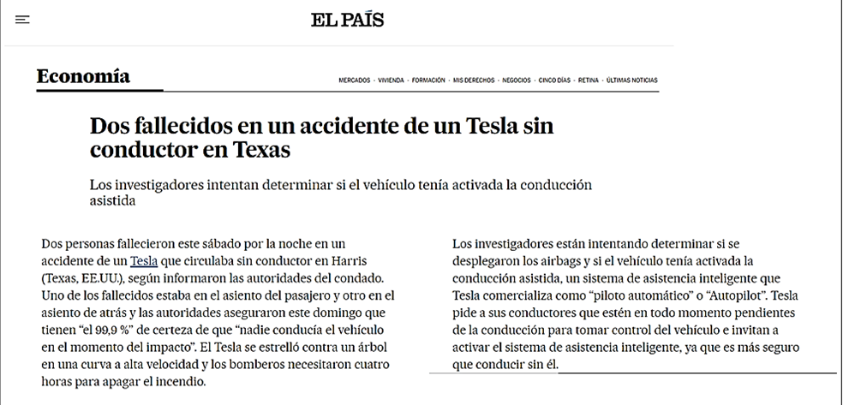

Podemos encontrar más noticias como estas simplemente buscando en Google, incluso hay notas hechas por medios internacionales e importantes como The New York Times.

El CEO de Tesla, Elon Musk, se ha pronunciado respecto a este tipo de accidentes solicitando a sus conductores que estén en todo momento pendientes de la conducción del auto cuando la función “Autopilot” está activada y también ha mencionado que están trabajando en constantes actualizaciones de software para mejorar la función.

## ¿Qué pasará con las personas que se dedican a trabajar como conductores?

Alrededor del mundo, estos autos inteligentes están empezando a reemplazar a la industria tradicional de choferes. En algunas ciudades asiáticas, específicamente China y Japón, algunas empresas ya han empezado a ofrecer servicios de taxis o dar tours alrededor de la ciudad por medio de estos vehículos, y en otros países como Estados Unidos también se están haciendo pruebas en regiones muy limitadas. Esto nos deja con la cuestión de cómo esta tecnología impactará el trabajo de miles alrededor del mundo.

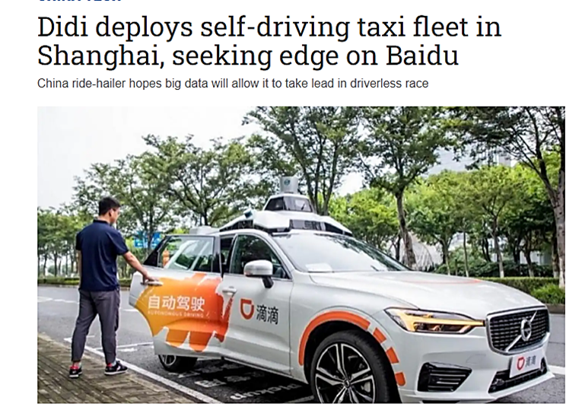

Imagen “self-driving taxi” en Shanghái, cortesía de NIKKEI ASIA - China Tech

Hay expertos que teorizan que la próxima gran ola de automatización podría darse en la industria de choferes y camioneros. Sin embargo, el mismo CEO de Uber, Travis Kalanick, que está invirtiendo en esta tecnología, ha declarado que no cree que esto vaya a ocurrir, y que siempre se necesitará de la habilidad humana de los conductores, yendo a lugares donde estos autos no puedan. También argumenta que se crearían trabajos adicionales en mantenimiento y administración.

Con cada nueva tecnología, y especialmente automatizaciones, hay muchos obstáculos y dudas en el camino a la normalización. Hay dudas que acaban siendo exageraciones, otras que son acertadas y corregidas, y unas que son igualmente acertadas, pero eventualmente son dejadas atrás, dando el paso hacia el futuro. En estos casos, es importante saber adaptarse a un mundo en cambio constante para poder aprovechar todos los beneficios que nos puede dar.

Al encontrarse en una transformación sin precedentes, el sector automovilístico ya ha afectado a 35,000 empleados y esto solo en España y esto no es solo un problema local, sino que es un problema global , esta es una transformación a la que están invirtiendo mucho dinero y esto lo están utilizando para despedir a miles de empleados

En 2018 se despidió al 9% de la plantilla de trabajadores de tesla , para reducir costos y mejorar la rentabilidad, alrededor de 4,000 personas fueron despedidas para acelerar la fabricación de este auto, sustituyéndolas por brazos robóticos, y esto no acaba aquí el año siguiente se dio otra ronda de despidos del 7% de los trabajadores

Aquí podemos darnos cuenta de que no solo afecta a los trabajadores conductores, sino que afecta a todo tipo de trabajadores que están involucrados en la creación, fabricación , diseño e innovación de los autos inteligentes ya que esto involucra a más de un tipo de trabajadores y no estamos hablando solo de Tesla.

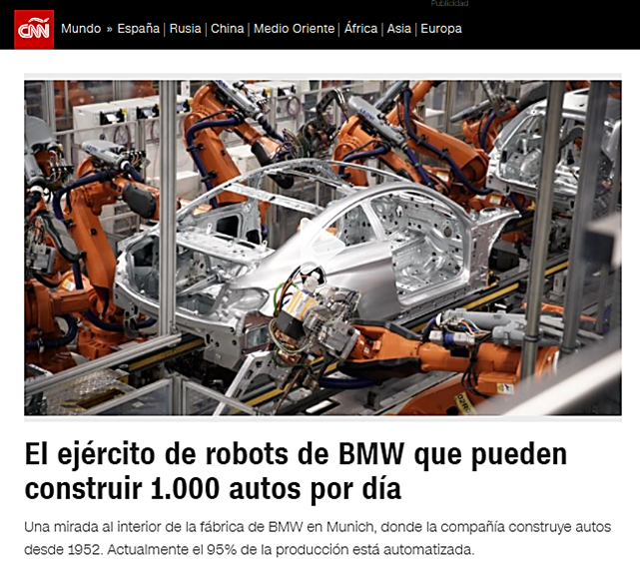

Fotografía del interior de una fábrica de BMW en Múnich, donde la compañía construye autos desde 1952. Actualmente el 95% de la producción está automatizada. Fotografía, cortesía de CNN.

# CONCLUSIONES

¿Dónde está la mecatrónica en la vida cotidiana?

Como ya hemos visto a lo largo de esta investigación, la mecatrónica está en todo lo que vemos cotidianamente ya que está parte de la ingeniería se centra en muchos factores, la mecánica, la electrónica, la informática, etc.

Gracias a esto podemos fabricar una infinidad de máquinas para cualquier tipo de trabajos, como la fabricación de alimentos, transporte, maquinaría de trabajo, etc.

Gracias a la mecatrónica es que podemos avanzar como sociedad inteligente, ya que se puede adaptar las cosas y crear cosas mucho mejores que las actuales y así podemos seguir mejorando como civilización y evolucionar.

La problemática, como ya fue descrita, es que puede haber falta de trabajo para cierto sector de la población, ya que ahora podemos sustituir el trabajo humano, diseñando y fabricando máquinas para realizar los trabajos mucho más rápidos que antes, de esta manera las fábricas pueden cambiar las producciones, haciendo cálculos más rápidos y precisos, cometiendo menos errores, optimizando tiempos y recortar personal causando falta de empleo, pero generando más trabajo para profesionistas en distintas ingenierías.

Entonces, ¿realmente este tipo de autos nos ayudará?

La mecatrónica, desde sus inicios, ha tenido la finalidad de hacer más fácil los procesos donde es utilizada, tal es el caso en los autos inteligentes. Este tipo de autos son fabricados con un avanzado hardware y software que proporcionan la función Autopilot, recordemos que esta función se ejecuta en los autos “Self-driving” con ayuda de los sensores avanzados y redes neuronales que permiten que el auto maniobre, frene y acelere automáticamente dentro de su carril a través de dicha función.

Estos autos incorporan una tecnología capaz de tomar decisiones que modifican la conducción a través del análisis de múltiples variables. Sin embargo, hay variables que estos autos aun no son del todo capaces de diferenciar en comparación de un humano que involucra sentidos y conciencia, siendo la conciencia lo que nos diferencia de todo este tipo de nuevas tecnologías y las futuras.

Al ser la interacción del humano casi nula con este tipo de auto, aún es necesario que la persona esté supervisando al auto mientras la función Autopilot esté activada, ya que como vimos, siguen ocurriendo accidentes viales con este tipo de autos. Además, el costo actual de un auto inteligente está fuera del presupuesto de una persona común.

Por otro lado, como ventajas principales, está el nulo consumo de gasolina, dando un impacto positivo al medio ambiente planteando como base la energía eléctrica como fuente de alimentación. otras desventajas como posibles hackeos que se pueden producir en el sistema.

En conclusión, en la actualidad este tipo de autos aun no son seguros de utilizar con la función Autopilot, ya que el porcentaje de accidentes aún es significativo, sin embargo, no tenemos duda que este es el futuro ya que con el paso del tiempo se desarrollarán mejores tecnologías que sin duda mejorarán la seguridad, inteligencia y costos de estos autos mejorando así nuestra vida cotidiana.

# REFERENCIAS

Alvarado, Y., 2018. *¿Qué es la Mecatrónica?* [online] Youtube.com. Available at: <https://www.youtube.com/watch?v=YUiAcoJmrUY> [Accessed 9 February 2022].

Areatecnologia.com. 2022. *Mecatrónica Qué es Mecatrónica y Aplicaciones* . [en línea] Disponible en: <https://www.areatecnologia.com/electronica/mecatronica.html> [Consultado el 10 de febrero de 2022].

B. Lee, T., 2016. *El CEO de Uber no cree que los autos sin conductor cuesten empleos, y puede que tenga razón*. [en línea] Vox. Disponible en: <https://www.vox.com/2016/8/19/12553318/uber-self-driving-job-loss

Bershidsky, l., 2019. Los *taxis autónomos se convierten en un duro viaje para Europa* . [en línea] Automotive News Europe. Disponible en: <https://europe.autonews.com/automakers/autonomous-taxis-become-rough-ride-europe> [Consultado el 10 de febrero de 2022].

CNBC. 2018. *FINANZAS PERSONALES Los vehículos autónomos no solo eliminarán puestos de trabajo. Ellos también los crearán.* [en línea] Disponible en: <https://www.cnbc.com/2018/08/10/autonomous-vehicles-are-creating-jobs-heres-where.html> [Consultado el 10 de febrero de 2022].

Ingeniería, F., 2022. *Departamento de Ingeniería Mecatrónica*. [online] Mecatronica.unam.mx. Available at: <https://mecatronica.unam.mx/def_mecatronica.php> [Accessed 9 February 2022].

McBride, S., 2021. *Why 2021 Will Be The Year Self-Driving Cars Go Mainstream*. [online] Forbes. Available at: <https://www.forbes.com/sites/stephenmcbride1/2021/01/06/why-2021-will-be-the-year-self-driving-cars-go-mainstream/?sh=442fcb14e247> [Accessed 9 February 2022].

Monterrosa, M., 2020. *La influencia de la mecatrónica en la vida cotidiana.* [online] Youtube.com. Available at: <https://www.youtube.com/watch?v=DESQ2pd6JSg> [Accessed 9 February 2022].

Nikkei Asia. 2022. *Didi despliega una flota de taxis autónomos en Shanghái, buscando una ventaja sobre Baidu* . [en línea] Disponible en: <https://asia.nikkei.com/Business/China-tech/Didi-deploys-self-driving-taxi-fleet-in-Shanghai-seeking-edge-on-Baidu> [Consultado el 10 febrero de 2022].

Tesla. 2018. *Autos eléctricos, energía solar y limpia | Tesla*. [online] Available at: <https://www.tesla.com/es_mx> [Accessed 9 February 2022].

Tesla. 2020. *Autopilot*. [online] Available at: <https://www.tesla.com/es_MX/autopilot> [Accessed 9 February 2022].

Tesla. 2020. *Inteligencia artificial y Autopilot*. [online] Available at: <https://www.tesla.com/es_MX/AI> [Accessed 9 February 2022].